**Task 1: Power BI Workspace creation**

1. **Open** Power BI in a new tab by clicking [HERE](https://app.powerbi.com/)
2. **Sign in** to Power BI.

[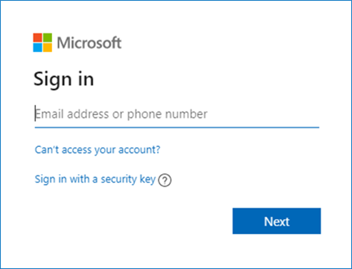](https://github.com/DTX-Galgas/FSI-DataEx/blob/main/media/power-bi.png)

**Note:** Use your Azure Active Directory credentials to login to Power BI.

1. In Power BI service **click** 'Workspaces'.
2. **Click** '+ New workspace' button.

[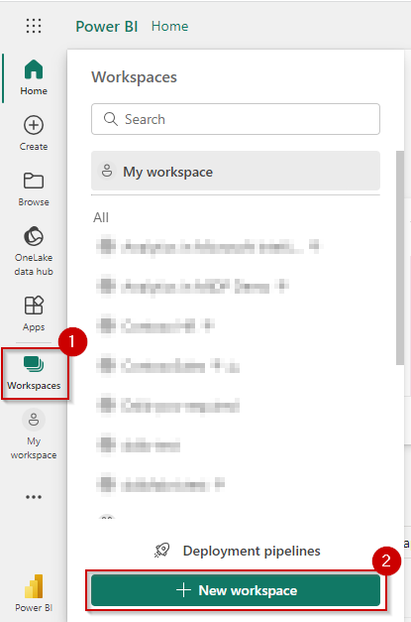](https://github.com/DTX-Galgas/FSI-DataEx/blob/main/media/power-bi-2.png)

1. **Enter** the name as 'contosoSales' and **click** 'Apply'.

**Note:** The name of the workspace should be in camel case, i.e. the first word starting with a small letter and then the second word staring with a capital letter with no spaces in between.

If name 'contosoSales' is already taken, add some suffix to the end of the name for eg. 'contosoSalesTest'.

Workspace name should not have any spaces.

1. In the workspace **click** the three dots(Ellipsis) and **select** 'Workspace settings'.

[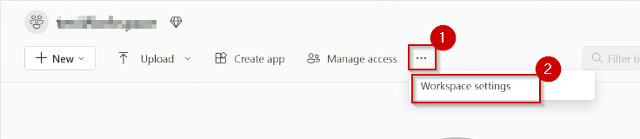](https://github.com/DTX-Galgas/FSI-DataEx/blob/main/media/power-bi-6.png)

1. In the left pane of the side bar **click** 'Premium', scroll down and **check** the 'Fabric Capacity' radio box.

https://portal.azure.com/

Criar uma capacidade

Criar lakehouse

________________________

bronze_lakehouse

silver_lakehouse

gold_lakehouse

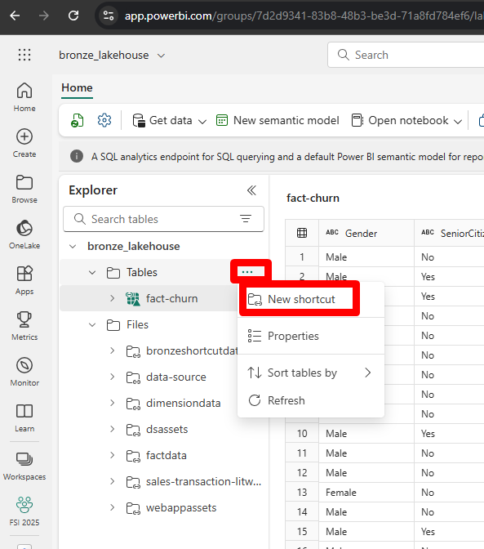

<https://github.com/DTX-Galgas/FSI-DataEx/tree/main/artifacts/warehousescripts>

Alterar #STORAGE_ACCOUNT_NAME#

#STORAGE_ACCOUNT_SAS_TOKEN#

<https://github.com/DTX-Galgas/FSI-DataEx/tree/main/artifacts/warehousescripts>

repetir o passo com os demais arquivos

Mover todas as queries para Shared Queries

1. **Click** 'New visual query'.

[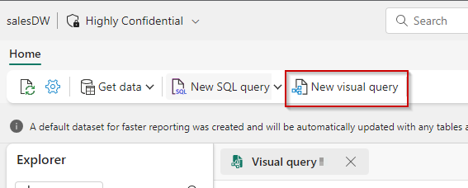](https://github.com/DTX-Galgas/FSI-DataEx/blob/main/media/warehouse-30.png)

1. **Click** and **drag** the table 'DimProduct' to the canvas.

[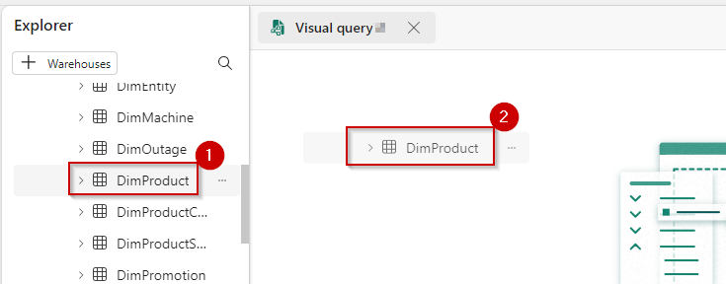](https://github.com/DTX-Galgas/FSI-DataEx/blob/main/media/warehouse-31.png)

1. **Click** and **drag** the table 'FactSales' to the canvas.

[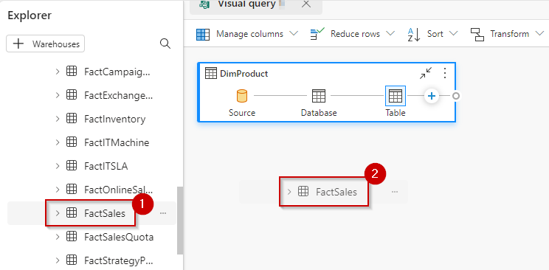](https://github.com/DTX-Galgas/FSI-DataEx/blob/main/media/warehouse-40.png)

1. **Click** 'Combine' and **select** 'Merge queries as new'.

[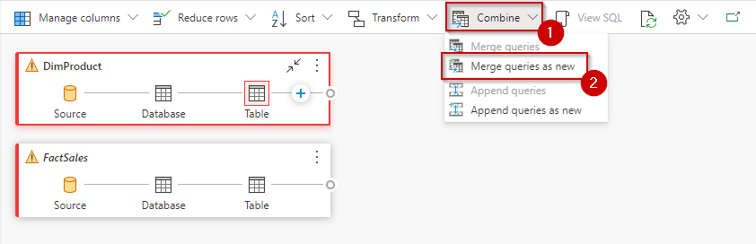](https://github.com/DTX-Galgas/FSI-DataEx/blob/main/media/warehouse-32.png)

1. In the 'Left table for merge' **select** 'DimProduct' from the dropdown and **click** on column 'ProductKey' of the table.

[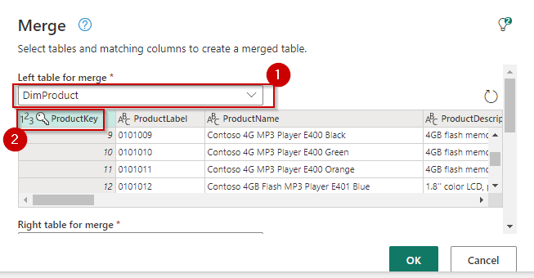](https://github.com/DTX-Galgas/FSI-DataEx/blob/main/media/warehouse-33.png)

1. **Scroll down** in the 'Right table for merge' **select** 'FactSales' from the dropdown and **click** on column 'ProductKey' of the table.

[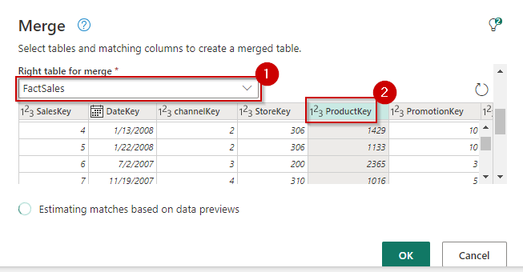](https://github.com/DTX-Galgas/FSI-DataEx/blob/main/media/warehouse-34.png)

1. **Scroll down** to Join kind section and **click** on 'Inner' radio button and click on 'OK' button.

[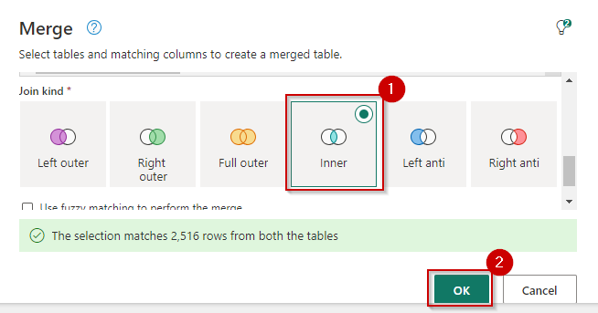](https://github.com/DTX-Galgas/FSI-DataEx/blob/main/media/warehouse-35.png)

1. You would see the following result.

[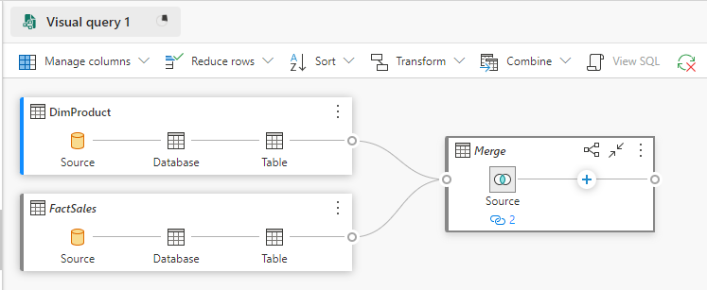](https://github.com/DTX-Galgas/FSI-DataEx/blob/main/media/warehouse-36.png)

1. **Right click** on 'Visual query 1' and **select** 'Rename'.

[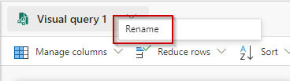](https://github.com/DTX-Galgas/FSI-DataEx/blob/main/media/warehouse-37.png)

1. **Enter** the name as "Visual query- Total Sales By Product" and **click** on 'Rename' button.

[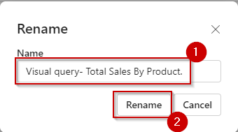](https://github.com/DTX-Galgas/FSI-DataEx/blob/main/media/warehouse-38.png)

1. **Click** on the 'three dots' infront of the visual query name and **click** one 'Moved to Shared queries'

[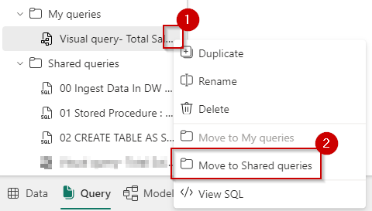](https://github.com/DTX-Galgas/FSI-DataEx/blob/main/media/warehouse-39.png)

Streaming Data

No Portal do Azure criar um EventHub  
  
Salvar o

Event Hub namespace:

**Thermostats**

**E criar um EventHUB**

Salvar o Event Hub  
  
Event Hub namespace:

**Thermostats**

Event Hub:

thermostats

Salvar a Shared Access Key Name e a Key  
  
Event Hub namespace:

**Thermostats**

Event Hub:

thermostats

Shared Access Key Name

RootManageSharedAccessKey

Shared Access Key:

j7mm1Q5V9vENpu+J+dsKU442LaqB/jJ41+AEhHq9ppc=

Replace:

#EVENT HUB NAMESPACE#

#SHAREDACCESSKEYNAME#

#SHAREDACCESSKEY#

#EVENT_HUB_NAME#

